Restaurace nemají málo dat. Mají málo času. Proto jsme postavili KiloMayo.
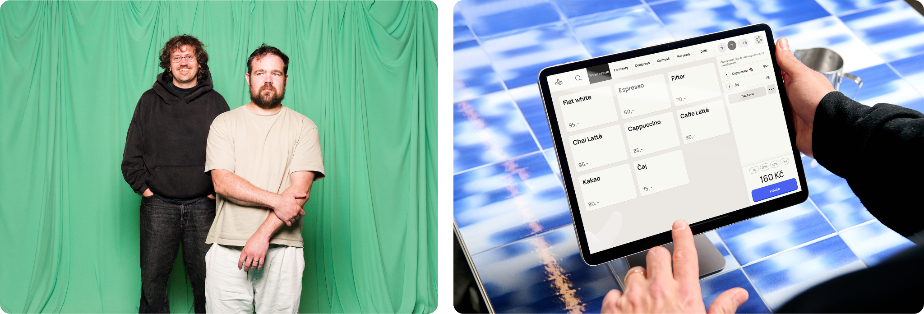

KiloMayo po dvou letech vývoje otevírá platformu pro celé gastro. Není dalším softwarem, ale provozní vrstvou, na které vzniknou AI operátoři.

KiloMayo vzniklo v České republice, ale od začátku bylo navrhováno jako mezinárodní produkt. Od dnešního dne je přístupný pro české restauratéry a společnost se dále připravuje na vstup na první zahraniční trhy, kde vidí podobné problémy s nedostatkem personálu, rostoucí administrativní zátěží a fragmentací provozních systémů.

Praha, 18. června 2026 - KiloMayo dnes otevírá svou provozní platformu pro restaurace, kavárny a další hospitality podniky. K dnešnímu dni ji aktivně využívá ve svých provozech více než 250 podniků, od sousedských kaváren po velké restaurační sítě, mezi jinými například skupiny Doubleshot, Mazelab, Taro, nebo Automat Matuška.
KiloMayo propojuje prodej a výdej produktů, řízení skladů a financí, správu zákazníků i zaměstnanecké agendy do jednoho provozního flow a pomáhá podnikům řídit každodenní provoz s uceleným datovým základem bez neustálého přepínání mezi různými systémy.
„Zdálo by se, že gastronomie potřebuje lepší software. Po stovkách hodin strávených přímo v provozech je ale více než jasné, že největším problémem gastra není nedostatek technologií,” říká Pavel Fuchs, spoluzakladatel a CTO KiloMayo. „A proto stavíme provozní vrstvu podniku, ve které mohou existovat lidé a AI dohromady,” dodává Fuchs.
Pokladna. Objednávky. Věrnostní programy. Sklad. Směny. Finance. Reporting. Každý systém řeší zpravidla jednu část provozu. Nikdo neřeší provoz jako celek.
Výsledkem je paradox: podnikání nikdy negenerovalo více dat než dnes. Přesto majitelé a provozovatelé tráví obrovské množství času jejich sběrem a kontrolou. Na to vyhodnotit je jako celek a vyvodit z nich doporučení už ale většinou nezbývá čas ani síla.
„Začali jsme stavět lepší software pro gastro. Jenže čím více času jsme trávili přímo v restauracích a kavárnách, tím více jsme si uvědomovali, že jen další aplikace nic neřeší. Restaurace nepotřebují další dashboard. Potřebují méně administrativy a více času na hosty, tým a samotný byznys,“ doplňuje Nikola Pantovič, druhý spoluzakladatel a CEO.
Proto se KiloMayo nevyvíjelo jako další doplňkový nástroj podnikání, ale jako provozní vrstva, která propojuje data, procesy a lidi do jednoho prostředí. Místo přepínání mezi systémy mají podniky jeden zdroj informací o tom, co se v provozu skutečně děje.
„Každé naše místo funguje trochu jinak, ale potřebujeme nad nimi přemýšlet jako nad jedním celkem. KiloMayo nám pomáhá vidět souvislosti napříč našimi podniky a dělat rozhodnutí podle reality, ne podle dojmu. Hlavně nám ale nepřidává další práci. Naopak ji ubírá,“ říká Jaroslav Tuček z Doubleshotu.

Startupisti, které převychovalo gastro
Za KiloMayo stojí Nikola Pantovič a Pavel Fuchs. Oba strávili většinu kariéry budováním technologických firem, produktů a inovací pro enterprise zákazníky. Teď chtějí promítnout řešení komplexních problémů i do malých a středních podniků v odvětví, které mají rádi.
Nikola Pantovič působil ve vedení společnosti Socialbakers, která měřila výkonnost značek na sociálních sítích a podílel se na jejím expanzivním růstu, který vedl k jednomu z nejvýraznějších českých technologických exitů poslední dekády. Pavel Fuchs se dlouhodobě věnuje vývoji digitálních produktů a technologických platforem, mimo jiné v jim založených společnostech manGoweb, Rekola, ale i gastro projektu Goodlok.
„Po letech v technologickém světě jsem nehledal další nově vznikající problém. Chtěl jsem být v odvětví, které mám rád. Gastro pro mě vždycky byla srdeční záležitost. Čím více času jsme trávili s provozovateli, tím více jsme viděli, kolik energie končí v administrativě místo u rozvoje týmu a péče o hosty. Na tom jsme začali stavět,“ říká Pantovič.
Software nevyřešil práci, zdigitalizoval ji
Dvouletý vývoj KiloMayo probíhal přímo v provozech. Produkt vznikal ve spolupráci s restauracemi, kavárnami a bary a jednotlivé části systému byly navrhovány podle každodenních provozních situací, ne jen podle technologických trendů.
„Od tech člověka to možná vyzní paradoxně, ale nesnáším slovo digitalizace. Zdigitalizovat práci nedává smysl. Ta práce se musí stejně udělat. Dobrý software ji má pomoct udělat rychleji a s menším úsilím,“ dodává Pavel Fuchs.
KiloMayo buduje tým napříč generacemi. Významnou část tvoří lidé z generace Z, kteří se od začátku podílejí na vývoji produktu i budování firmy. „Vidíme na nich, že se nebojí pracovat. Jen nechtějí dělat zbytečnou práci. A s tím dost souzním,” směje se Pantovič, který v tom vidí příležitost předávat zkušenosti z budování globálních technologických společností nové generaci a současně se obklopit lidmi, kteří přirozeně vyrůstali v digitálním světě.

Od dashboardů k operátorům
Vizí KiloMayo je vytvořit novou, plně automatizovanou generaci provozních služeb pro hospitality. Dalším krokem jsou nativní AI operátoři, kteří budou schopni aktivně pomáhat s nákupem surovin, řízením skladů, prodejem produktů, správou financí, řízením a rozvojem týmu a celkově správným nastavováním provozních marží a výnosů. Jinými slovy řízením růstu podniku na základě dat z každodenního provozu. Nová provozní manažerská vrstva.
Nemají fungovat jako chatboti ani pasivní asistenti. Cílem je vytvářet digitální členy týmu. Spolupracovníky, kteří rozumějí kontextu podniku a pomáhají řešit problémy dříve, než se projeví v provozu. Aktivně hledat příležitostí pro zlepšení. Optimalizovat výkon.
„AI má lidem v gastru ulehčit práci, ne je nahradit. Klíčová role člověka zůstává nezastupitelná,“ říká Pantovič. “Ušetřený čas je potřeba věnovat zákazníkům,” dodává.

Ode dneška je KiloMayo veřejně dostupné všem gastronomickým podnikům v České republice
Od 17. června 2026 je KiloMayo veřejně dostupné všem gastro podnikům po celé České republice. Veřejné uvedení uzavírá více než dvouleté období vývoje produktu, který vznikl přímo ve spolupráci s restauracemi, kavárnami a bary a byl formován každodenní realitou jejich provozu. Vše je možné si vyzkoušet na 7 dní zdarma s okamžitým zřízením online.
Spuštění platformy společnost oslavila v pražském Kolektoru, kde se při příležitosti uvedení KiloMayo sešlo více než 500 zástupců české gastronomické a kulturní scény. Večer doplnila vystoupení Marie April a rappera Idey. O občerstvení se postaraly podniky Kolektor, Automat Matuška, Slice Slice Baby, Solo Bakery, An Bistro a Furiant, které zároveň patří mezi první klienty KiloMayo a podílely se na podobě produktu již od jeho prvních verzí.

O KiloMayo
KiloMayo je česká technologická společnost budující novou provozní vrstvu pro hospitality. Místo dalšího softwaru propojuje data, procesy a každodenní provoz restaurací, kaváren a barů do jednoho prostředí, na kterém vzniká nová generace AI operátorů pro řízení gastro podniků. Dnes KiloMayo využívá více než 250 podniků po celé České republice. Společnost vznikla bez institucionálního kapitálu a od začátku staví produkt přímo ve spolupráci s lidmi z gastronomie.

Kontakt pro média:
Štěpán Klíma, Marketing director, KiloMayo
stepan.klima@kilomayo.com
+420 775 351 993

